图1为电解水生成气体与时间关系图，图2是电解水的简易装置。试回答下列问题：

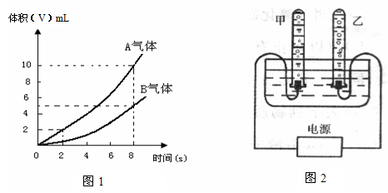

（1）若甲试管生成气体A，则甲应连接电源的（ ）

A. 正极 B. 负极 C. 无法确定

（2）0 s～3 s间甲乙两试管内气体的体积比与8 s时甲乙两试管内气体的体积比（ ）

A. 相同 B. 不同

解析：

记住连接电源正负两极的试管中产生的气体的名称。联系学过的氢气、氧气的知识便可得到解决。

答案：（1）B；（2）B